附件1

“欢喜庆新春 福虎闹元宵”2022年平顶山市全民健身系列活动游泳比赛规程

一、组织机构
主办单位：平顶山市教育体育局
承办单位：平顶山市体育村
平顶山市五环游泳俱乐部
二、比赛时间、地点
（一）比赛时间
1.少儿组：2月12日下午18:00，男子少儿组和女子少儿组(6-16岁)；
2.成人组：2月13日下午18：00，成人男、女45岁以上组和成人男、女45岁以下组。
（二）比赛地点：平顶山市五环游泳俱乐部游泳馆（矿工路西体育场院内）。
三、参赛资格
65岁以下，具有一定游泳技术水平，经县级以上医院体检身体健康者均可报名参加。
四、比赛组别和项目
（一）参赛组别：成人男、女45岁以上组，成人男、女45岁以下组，男子少儿组和女子少儿组（少儿组年龄为6岁-16岁）。
（二）参赛项目
1.成人男、女45岁以上组：50米、100米，不限泳姿；
2.成人男、女45岁以下组：50米、100米，不限泳姿；
3.男子少儿组和女子少儿组：100米不限泳姿。
五、录取名次与奖励
每项录取前3名。
- 报名与报到
（一）报名
1.所有参赛者免收报名费。
2.报名要求：严格遵守疫情常态化防控工作要求，比赛前14天内未到过疫情中高风险地区，未接触过疫情中、高风险地区人员，确诊或疑似病例、无症状感染者、核酸检测阳性等人员，并且无发热、咳嗽、腹泻等异常健康症状方可参加本次活动。
3.报名截止日期：2022年2月11日 17：00。
4.报名方式：微信扫描识别二维码进入群组报名。
联系电话：0375-2200666 2283500
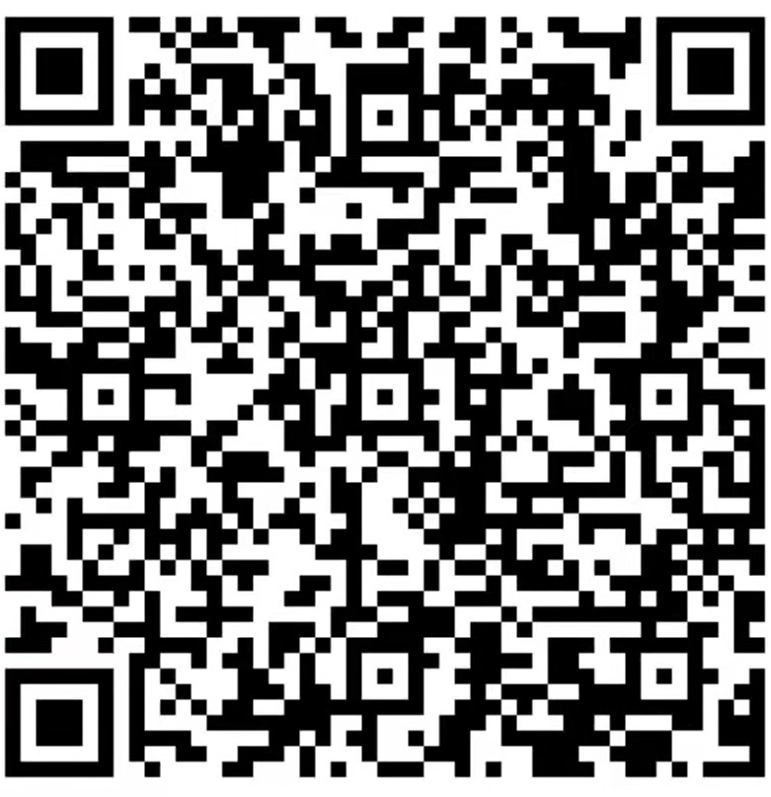
- 报到
参赛运动员在报到时，必须随身携带本人身份证,微信扫描场所码，出示健康码、行程码，提交自愿参赛责任书（附件5）及个人健康承诺书（附件6）。
- 比赛办法
（一）比赛采用国家体育总局审定的最新《游泳竞赛规则》。
（二）参赛不足3人的单项，不再进行比赛，允许改项。
（三）比赛全部结束10分钟后，现场举行颁奖仪式。
八、裁判员选派
本次比赛的裁判员、工作人员由赛事组委会选派。
九、未尽事宜，另行通知。
十、本规程的最终解释权归组委会。

附件2

“欢喜庆新春 福虎闹元宵”2022年平顶山市全民健身系列活动毽球比赛竞赛规程

一、组织机构
主办单位:平顶山市教育体育局
承办单位:平顶山市体育村
平顶山市体育服务中心
二、比赛时间、地点
（一）比赛时间：2022年2月19日-20日。
（二）比赛地点：平顶山市体育村体育馆。
三、比赛项目
(一)男女混合团体进攻赛(3人制赛)
(二)男女混合团体平推赛(3人制赛)
四、参赛资格及人数
（一）参赛资格
1.身体健康的毽球爱好者，平顶山市各企事业单位、大中专院校、驻平部队、行业协会、体育俱乐部及在平顶山市辖区工作、生活、学习人士均可组队参加。
2.比赛前14天内未到过疫情中高风险地区，未接触过疫情中高风险地区人员、确诊或疑似病例、无症状感染者、核酸检测阳性等人员，并且无发热、咳嗽、腹泻等异常健康症状方可参加本次比赛。
3.参赛队员须提供意外伤害保险证明和身份证方可进行参赛。出现意外伤害事故由参赛者自行负责。
（二）参赛人数
报名队数不限，每个代表队可报领队1名，运动员4人，赛场上须有一名异性参加，教练、领队可兼运动员。
五、报名与报到
(一）报名
1.各参赛队或参赛队员将报名表（后附）于2022年2月17日前发电子邮件至61949876@qq.com逾期不予编排。

2.各参赛队领队微信扫描识别二维码进入群组。
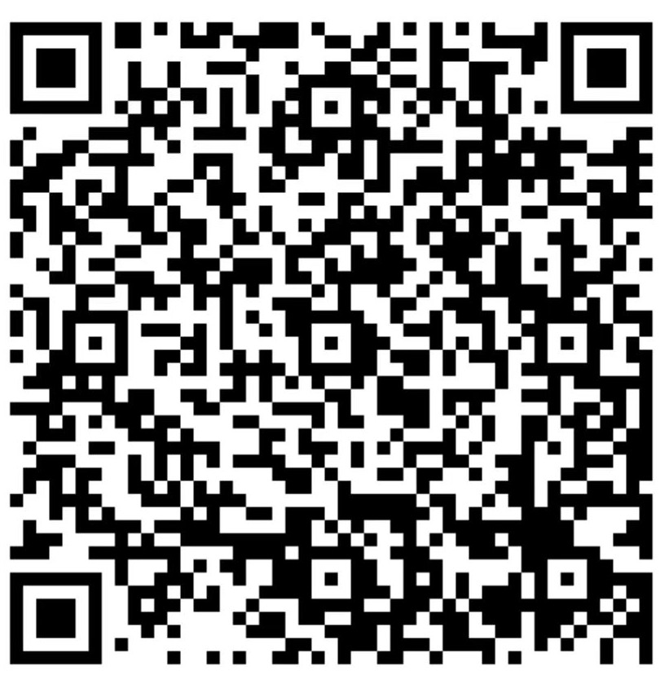
联系方式：王建中 13343999169
侯铁军 18103908800

（二）报到

1.参赛运动员在报到时，必须随身携带本人身份证,微信扫描场所码，出示健康码、行程码，提交自愿参赛责任书（附件5）及个人健康承诺书（附件6）。

2.裁判长、领队教练员联席会议，另行通知。
六、比赛办法
(一)参赛队达3队(含3个队)以上开赛，赛制根据报名情况采用单循环或分组循环。
(二)比赛执行国家体育总局审定的最新《键球竞赛规则》。
(三)比赛用球及器材，由大会统一提供。
七、录取名次与奖励办法
按比赛项目设立一、二、三等奖，参赛队伍获奖比例为一等奖30%，二等奖30%，三等奖40%。
八、裁判员选派
本次比赛的裁判员、工作人员由赛事组委会选派。
九、免责声明
各参赛队自愿为参赛队员购买比赛期间“人身意外保险”，所有参赛队员需签订《自愿参赛承诺书》，赛前交于组委会。确保本人身体健康，如在参加活动途中和活动过程中发生意外与主办、承办方无关。
十、本规程最终解释权归组委会，未尽事宜，另行通知。

“欢喜庆新春 福虎闹元宵”2022年平顶山市
全民健身系列活动毽球比赛报名表

单 位：（盖章） 领 队：
教 练： 联系电话：
项 目 | 姓 名 | 性别 | 身 份 证 号 | 联系电话
混合团体
进攻三人赛
混合团体
平推三人赛

附件3

“欢喜庆新春 福虎闹元宵”2022年平顶山市全民健身系列活动钓鱼比赛规程

一、组织机构
主办单位:平顶山市教育体育局
承办单位:平顶山市体育村
平顶山市钓鱼运动协会
二、比赛时间、地点
（一）比赛时间：2022年2月19日。
（二）比赛地点：平顶山许南路韩庄桥西湛河段北岸。
三、比赛项目
3.6-7.2米手竿钓混合鱼尾数积分赛（含所有鱼种）。
四、参赛范围及人数
全市各大企事业单位，及广大钓鱼爱好者，限报100人。
- 报名与报到
（一）报名
1.报名要求：比赛前14天内未到过疫情中高风险地区，未接触过疫情中高风险地区人员、确诊或疑似病例、无症状感染者、核酸检测阳性等人员，并且无发热、咳嗽、腹泻等异常健康症状方可参加本次活动。
2.报名方式：即日起至2月18日，报满截止。参赛选手可通过识别下方二维码进行报名。进群以后需提供真实姓名、身份证号码、手机号码、健康码、行程码方可进行报名。
联系人：徐占军 电话：15516001399
何顺利 电话：18637593311
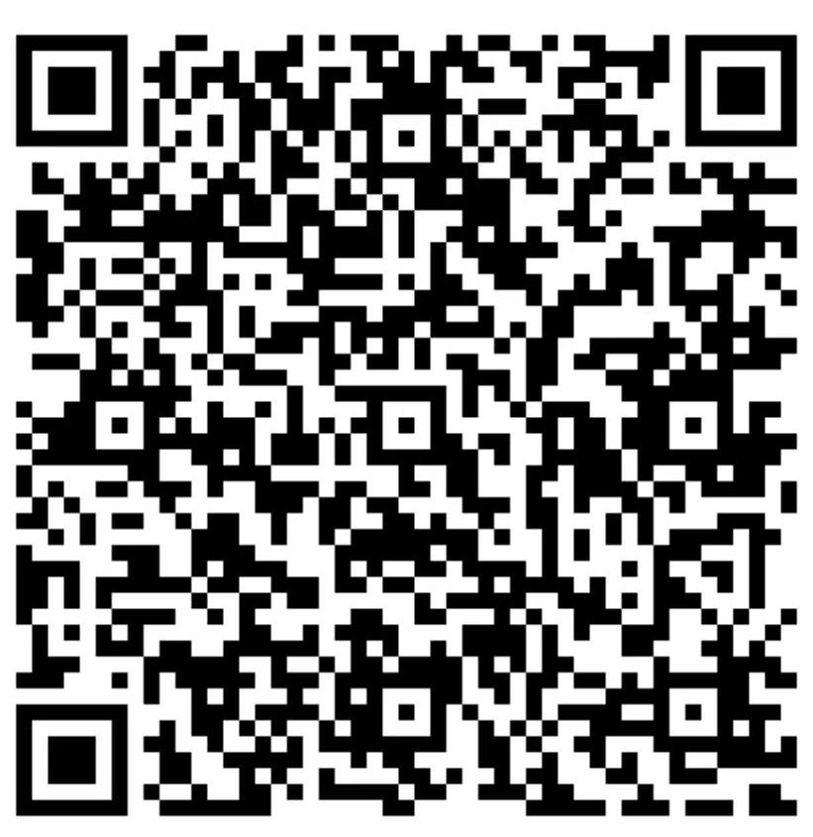
（二）报到
1.已报名参赛选手于2月19日上午7：00前到韩庄桥西北岸报到。
2.参赛运动员在报到时，必须随身携带本人身份证,出示健康码、行程码，提交自愿参赛责任书（附件5）及个人健康承诺书（附件6）。
六、比赛办法
（一）钓位抽取：手机自动抽取 。
（二）钓位设置：扩大钓位间距，保证3米足够的安全距离。
（三）本次比赛共分四个区，运动员在同一赛区进行一场比赛，比赛时间为180分钟。
七、录取名次
（一）本次比赛录取前十六名。
（二）运动员在一个赛区进行一场比赛，尾数多者积1分（尾数相同抽签决定），以此类推（每个赛段取前6名）。
八、竞赛规则
执行中钓协淡水钓竞赛规则。
- 成绩查询
搜索微信公众号“网钓天下”，关注并注册，选手报名后即可查询个人钓位和成绩。
十、裁判员选派
本次比赛的裁判员由赛事组委会选派
十一、仲裁及申诉
本次比赛将设立赛事仲裁委员会，行使仲裁责能。参赛运动员如对裁判的裁决有异议，可在比赛成绩公布后20分钟内向仲裁委员会提出申诉，申诉应交书面意见及申诉费500元人民币（胜诉者费用全部退还）。
十二、未尽事宜，另行通知。
十三、本规程的最终解释权归组委会。

附件4

“欢喜庆新春 福虎闹元宵”2022年平顶山市全民健身系列活动乒乓球比赛规程

一、组织机构
主办单位：平顶山市教育体育局
承办单位：平顶山市体育村
平顶山市乒乓球协会
二、比赛时间、地点
（一）比赛时间：2022年2月26日—27日
（二）比赛地点：平顶山市体育村体育馆。
三、比赛项目
乒乓球团体赛。
四、参加范围
各县（市）区、市直各行政事业单位、各大中型企业乒乓球爱好者。
五、参加办法
（一）团体比赛只接受单位报名，限报20个队，每队运动员可报4人，不限制性别。
（二）凡年满18周岁身心健康的我市公民或我市籍乒乓球运动员，均可报名参加。出现意外伤害事故由参赛者自行负责，组委会不承担任何责任。
（三）比赛前14天内未到过疫情中高风险地区，未接触过疫情中高风险地区人员、确诊或疑似病例、无症状感染者、核酸检测阳性等人员，并且无发热、咳嗽、腹泻等异常健康症状方可参加本次活动。
（四）参赛运动员在报到时，必须随身携带本人身份证,微信扫描场所码，出示健康码、行程码，提交自愿参赛责任书（附件5）及个人健康承诺书（附件6）。赛场进行封闭式管理，参赛人员每场比赛结束后立即离场，不聚集不围观。
六、竞赛办法
（一）执行国家体育总局审定的《乒乓球竞赛规则》。
（二）比赛办法视报名情况另定。
七、录取名次
团体比赛录取前八名。
八、报名办法
各参赛队将报名表于2月19日前将电子版报名表（后附）发送至33547486@qq.com，报满即止。
联系方式：孙老师13403753330
巫老师 13592195606
九、未尽事宜，另行通知。
十、本规程的最终解释权归组委会。

“欢喜庆新春 福虎闹元宵”2022年平顶山市全民健身系列活动乒乓球比赛报名表

队名：（盖章）
领队： 教练员：

序号 | 姓名 | 性别 | 出生  年月 | 身份证号 | 备注
1
2
3
4

注：1、此表需打印。
2、联系人： 联系电话：

2022年 月 日

附件5
自愿参赛责任书
我自愿报名参加平顶山市 比赛并签署本责任书。对以下内容，我已认真阅读、全面理解且予以确认并承担相应的法律责任：
一、本人身体健康状况符合参加本次活动的要求，可以正常参加本次活动。
二、我将严格遵守新冠肺炎疫情常态化防控工作要求，承诺赛事活动前14天内未到过疫情中高风险地区，体温均低于37.3℃。
三、我充分了解本次活动期间及有关活动中潜在的危险，以及可能由此而导致的受伤，疾病甚至危及生命造成死亡的后果。我会竭尽所能，以对自己的安全负责任的态度参加本次活动。
四、我本人愿意遵守本次活动的所有规则规定，如果本人在活动过程中发现或注意到任何风险或潜在风险，本人将立刻终止活动并告知相关工作人员。
五、我本人以及我的继承人、代理人、个人代表或亲属自愿放弃追究所有因参加本次活动而导致伤残、疾病或死亡所造成损失的权利。
六、本人参加本次活动期间任何相关方面的安全由我自己负责，发生不利后果由我自己承担。
七、本人承诺配合工作人员的工作，听从指挥，服从相关规定。如因个人不配合工作人员或不服从组织相关规定造成的不利后果由我自己承担。
八、我同意接受活动组委会在活动期间提供的现场急救性质的医务治疗，但在医院救治以及因此产生的相关费用由我本人负担。我本人以及我的继承人、代理人、个人代表和亲属均放弃对活动组委会及组织机构单位追究因参加活动导致我本人伤残、损失或死亡之相关的法律责任的权利。
九、本人已认真阅读并全面理解以上内容，且对上述所有内容予以确认并承担相应的法律责任。

参赛人员签名：
2022年 月 日
附件6

个人健康承诺书
本人自愿参加 比赛，愿意遵守疫情防控各项要求，秉承对自己负责，对他人负责的原则，承担疫情防控社会责任，郑重做出以下承诺：
- 充分理解并遵守活动期间各项防疫安全要求。
- 在参加活动前14天内，没有到过国内疫情中、高风险地区，未出境，不存在自境外回国情形。
- 在参加活动前14天内，每日自觉测量体温，体温均未高于37.3度的情形。
- 在参加活动前14天内，未和新冠肺炎病例或疑似病例密切接触，没有发烧、干咳、腹泻等疑似新冠肺炎症状。
- 在比赛期间不离平。
以上情况保证属实，否则自愿承担违反《中华人民共和国传染病防治法》等法律法规造成的相关后果。
特此承诺！

承诺人：
2022年 月 日

